WOO X Research：如何在Solana Meme热潮中获得确定性收益？

撰文：WOO

### 背景：爆富神话仅在社交平台可见，赔钱才是日常

近几个月 Solana 已经与 Pump Fun、迷因币紧紧绑定，在交易量方面，整条链有 36.8% 皆与 Pump Fun 有关，也代表迷因赛道在 Solana 的地位可说是重中之重。

迷因币带来了财富效应，但更多的是存量博弈，场内玩家互相厮杀。根据@adam_tehc 所制作的 dune 看板显示，在 Pump Fun 中代币仅有 1~2% 的机率能够上线 Raydium;另一项更惨忍的数据为：在 Pump Fun 相关代币中盈利超过 1,000 美元的地址仅有 3%，意思是如果你玩 Pump Fun 迷因赚了 1000 美元，那么你比 96% 的玩家都还要厉害。

上述数据也反映出了迷因币财富效应的真实面貌：爆富神话往往只出现在社交平台中，亏损才是大多数人的写照。

要如何在动荡的迷因市场当中寻找确定性机会？可以换个思路，不直接参与 PVP，而是思考迷因盛行的当下是否有其他赛道的操作机会。

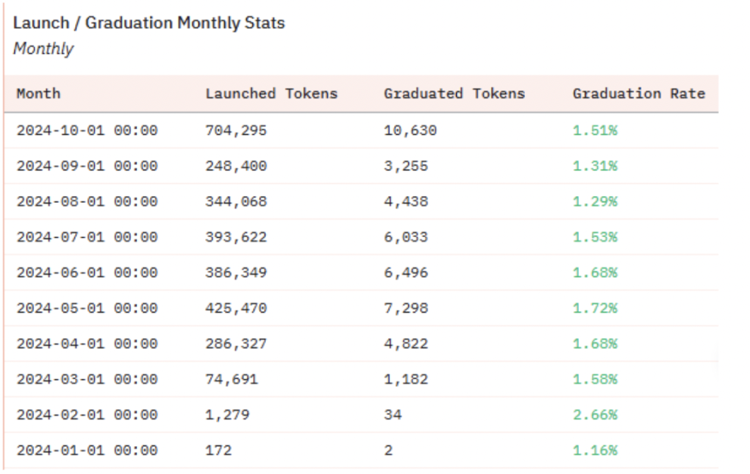

### 迷因狂潮潜在赢家 Jito

先讲结论：Solana 上的迷因热潮延续越久，jitoSOL 利率就越高。

当前迷因已成为 Solana 的 DNA，每天由 Pump Fun 所发行的迷因币持续上升，Pump Fun 相关代币在交易量更是占整体量链上超过 40%，而且有日益增长趋势。

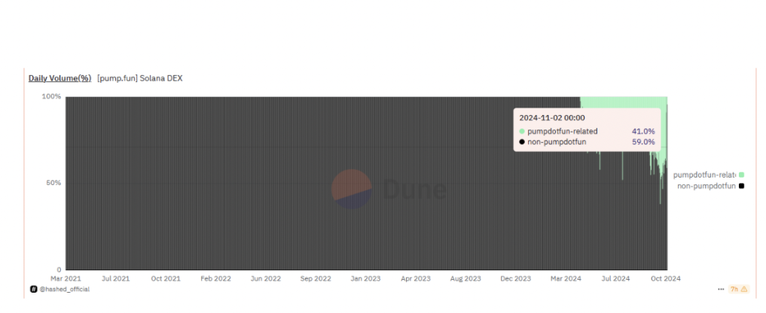

这对 Solana 生态带来什么影响？对于低流动性、低市值的迷因币来说交易速度是重中之重，买的若比别人慢，可能落得高位接盘的窘境。

在 FOMO 情绪与交易量激增情形之下，Solana MEV 攻击有利可图，且捕获价值也随之增长。

MEV 指的是透过增加、删除和改变区块中的交易顺序，与以太坊不同的是，Solana 没有公共内存池，由于共识机制特性，参与 MEV 活动的成本也相对较低，MEV 机器人无法根据费用操纵交易顺序，只能比拼延迟与速度。因为只有率先读取状态，才能成功执行交易。

正是因为交易成本低且采用先进先出交易处理机制，因此 Solana 上 Spam Transactions（垃圾邮件交易）很多，而这种垃圾交易会占用大量 Solana 区块空间，造成 Solana 当机。

而 Jito 是 Solana MEV 基础设施提供商，他们推出客户端，运行一个协议外的内存池，搜寻者提交他们希望包含在内以产生利润的交易包，以及对这些交易包的出价，然后向运行客户端的验证者提交。价高者得，他们的交易包提交到链上，为验证者及其质押者创造了额外的收入来源。支付的小费 100% 都支付给了验证者及其质押者。

因此对 Jito 而言，Solana 交易量越高，Jito 所能捕获的 MEV 收益也就越多，最终分配给质押者的收益就越多。

jitoSOL 的利率来源为质押 + MEV 奖励，得益于 MEV 收益激增，当前 jitoSOL 的年化利率约落在 8%，远超 stETH 的 3%，也因此给了用户套利空间。那么又该如何操作？

( 今年以来 Jito MEV 小费达 2,235,649 SOL，价值约 3.57 亿美元，且从图表中可以看出持续上升 )

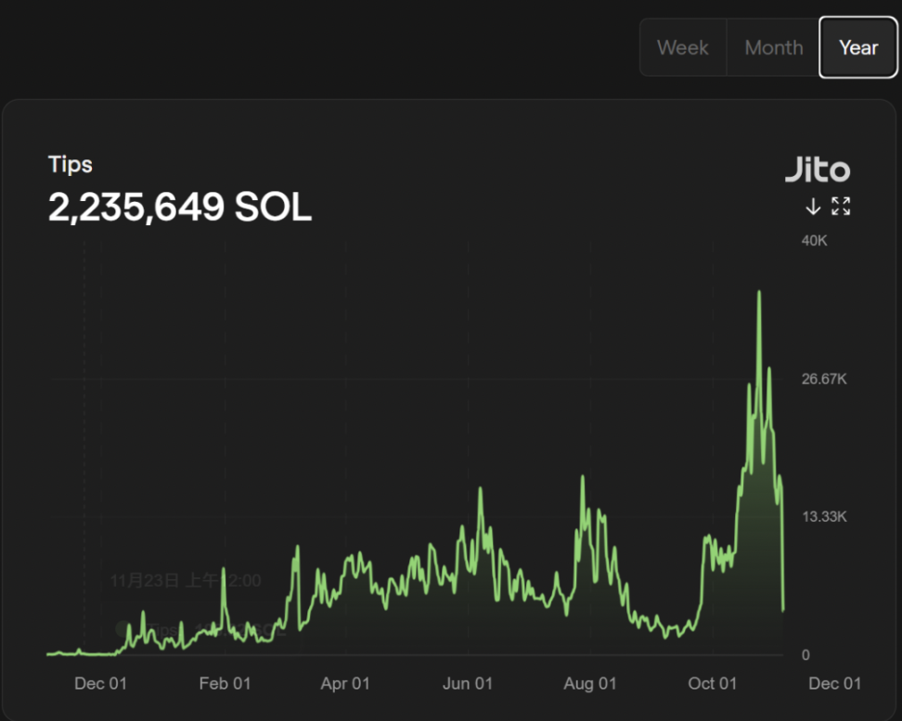

### 自制 Solana 版本的 Ethena，收益来源 = 质押 + 资金费率

如何执行？

将四分之三的资金买入 SOL，再将 SOL 透过 Jito 质押为 jitoSOL，获得 8% APY。另外再将四分之一的资金存入中心化交易所，开启三倍杠杆，做空相同颗数的 SOL，赚取资金费率利息。

* 假设 SOL 资费为 0.01%

假设手上有 12 万 USDT 想要赚取稳定利息，获利公式如下：

90,000*8%(jitoSOL APY) + 30,000*3( 三倍杠杆做空 )*0.01%*3*365 = 7,200 + 9,855 = 17,055

17,055/120,000 = 14.2%

年化利率约为 14%

若 Solana 迷因持续延烧，市场首先会关注 SOL，能使资金费率向上提升，突破 0.01% 较为中性的情绪，而 Jito 的 MEV 价值捕获也能使得 jitoSOL 的 APY 上升，使用该 Delat Netural 策略，年化利率有望突破 20%。

### 结论：紧盯迷因热度，寻找确定性收益

以上只是介绍最基础的 Delat Netural 策略，进阶策略可以搭配 SOL 上的借贷协议 Kamino，或是使用 Jito 近期新增的 Restaking 等功能叠加收益率。

该策略优势在于安全性以及胃纳量较高：

反之若加密市场走势不如预期，资金费率转向为负，便会侵蚀策略收益，因此该策略并非无脑躺平赚钱，仍需紧密关注市场情形。